A9产品说明书（hicar+carplay）
一：整机接口说明
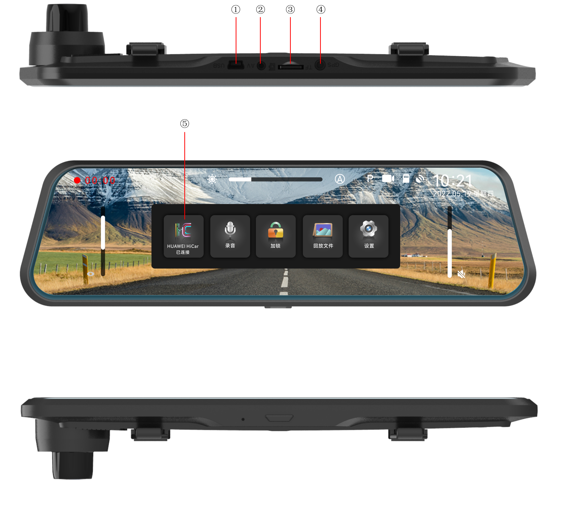

序号 | 定义介绍 | 功能说明
① | TYPE-C接口 | 车充/降压线电源输入
② | 2.5MM后拉接口 | 接后视摄像头
③ | 卡槽 | TF卡
④ | 3.5MM GPS孔 | 可（选配）外接GPS
⑤ | 显示屏 | 显示视窗/触控

二：根据手机选择对应的投屏方式，此时记录仪开机在设置界面恢复出厂设置可选择投屏方式，注：本机只支持苹果和HUAWEI（部分型号）使用，第一种纯hicar适合HUAWEI手机用户选择，第二种纯carplay适合苹果手机用户选择，第三种适合多台手机用户选择，可在菜单里自由选择投屏方式，切换hicar与carplay连接
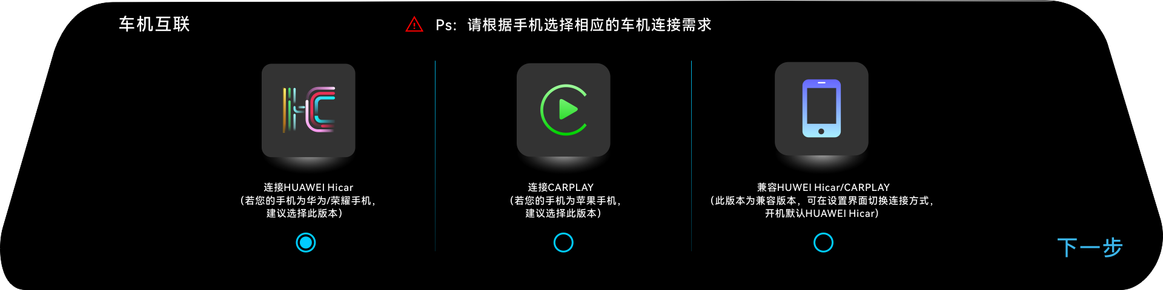

三：hicar界面UI
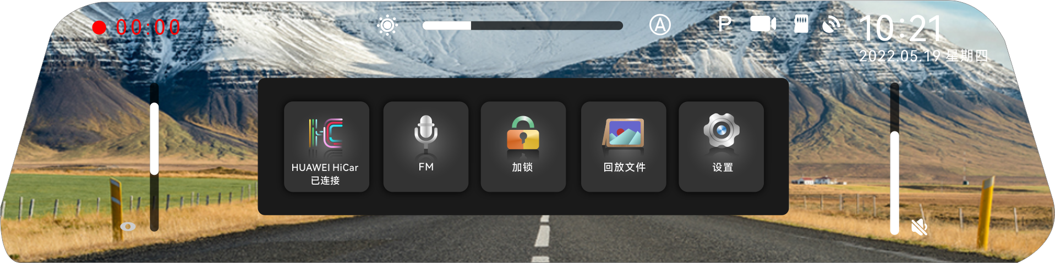
使用方法：
- 机器插上TF卡上电开机，进入主界面hicar图片会显示可连接字样，只要手机打开WiFi和蓝牙，点击可连接就会自动推送到手机上，在记录仪上输入对应的密码就可以进入投屏界面:(如图）

2.投屏成功后，此时手机蓝牙需要先跟车机配对好，就可以在记录仪上操作导航和播放音乐，以及播放视频，声音会通过车载蓝牙直接播放，达到最佳音质
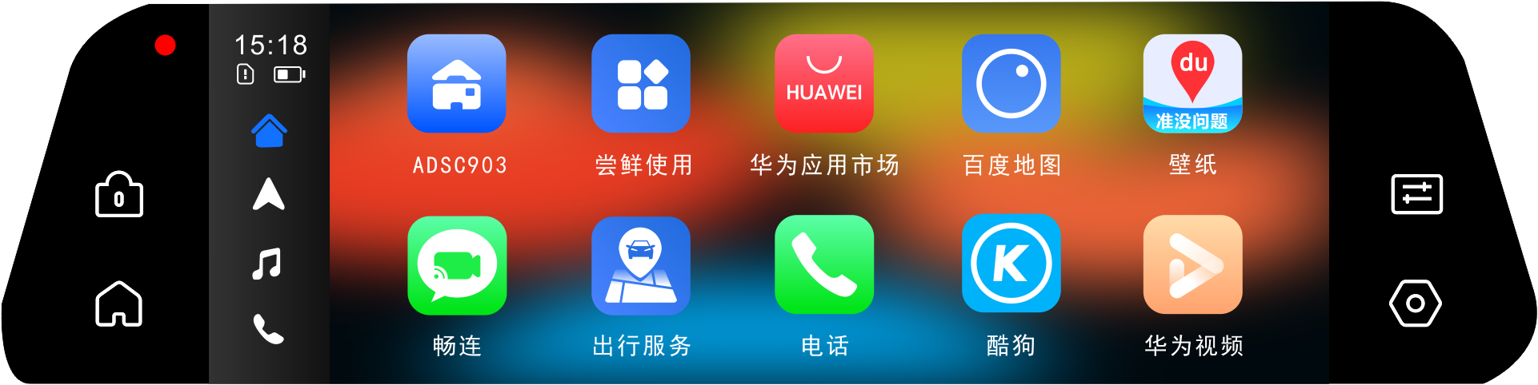

四：carplay界面UI
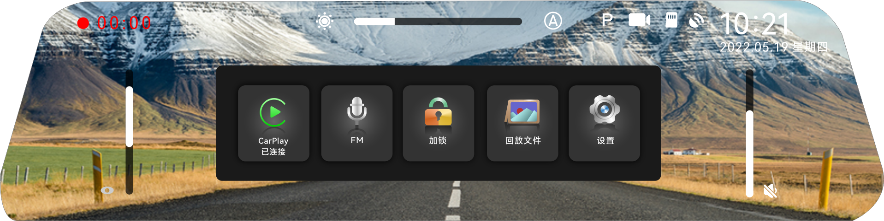
使用方法：
- 点击carplay图标就会弹出相应的连接界面，连接界面上有本机的蓝牙名称，在手机蓝牙列表找到对应的名称点击连接，点击使用carplay车载后等待10秒左右会自动进入投屏界面

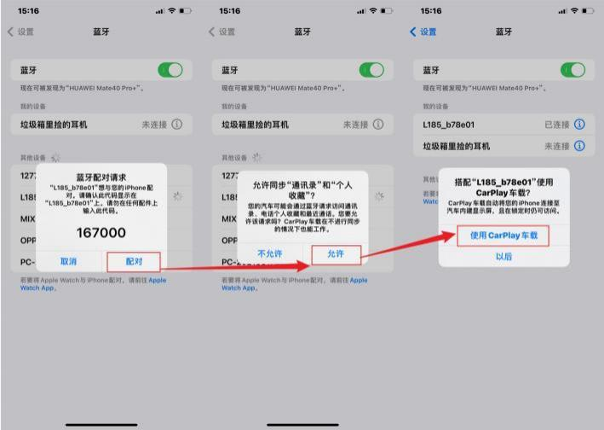

2.投屏成功后，此时手机蓝牙需要先跟车机配对好，就可以在记录仪上操作导航和播放音乐，以及播放视频，声音会通过车载蓝牙直接播放，达到最佳音质
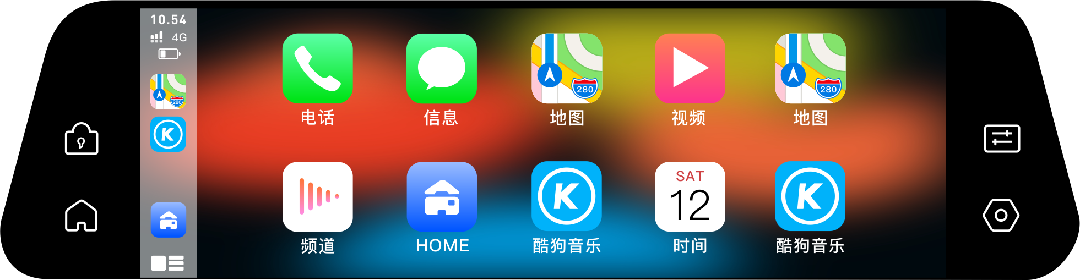

五：规格参数
关键部件  Key Component | 主控（Main Chip） | SSC8826Q QFN128
关键部件  Key Component | 显示器（Display） | 9.66寸
关键部件  Key Component | TP | 随显示屏尺寸。支持GT911
关键部件  Key Component | DDR存储器（ROM） | 内置2GBit DDR3
关键部件  Key Component | Flash存储器（Flash Memory） | 512Mbit NAND Flash
关键部件  Key Component | WiFi BT | 6221B-SRC-01 (RTL8821CS-VI) 双频+BT4.2 双天线 13*15 OZT
关键部件  Key Component | FM发射 | 无
关键部件  Key Component | 超级电容 | 选配 5.5V/4.5F
关键部件  Key Component | 喇叭（Loudspeaker） | 内置功放4890，外置喇叭
关键部件  Key Component | 咪头（Microphone） | 内置 4015 -36DB焊线
接口件  Port | TF卡槽（SD soket） | TF卡容量向上支持到128G
接口件  Port | type-c接口 | Type-c16pin 沉0.8（供电方式车充选配降压线）DC 5V 3A
接口件  Port | 3.5GPS接口（GPS Jack） | 选配 外置3.5GPS（查看行驶轨迹）
接口件  Port | 2.5耳机接口（Earphone Jack） | 1个AHD后拉摄像头，兼容自动倒车功能
摄像头  Camera | 前置摄像头 | GC4653 400万(差值4K 3840*2160)
摄像头  Camera | 后路摄像头 | AHD高清1080P（200万）
传感器  Sensor | 重力感应（Gravitysensor） | SC7A20Y
物理按键键  Physical buttons | 开关机键 | 1个
物理按键键  Physical buttons | 复位键 | 1个
软件规格/SOFTWARE | 系统/OS | Linux 4.9.227
软件规格/SOFTWARE | UI | 内置UI
软件规格/SOFTWARE | 投屏 | HUAWEI hicar +苹果 CarPlay
软件规格/SOFTWARE | Language | 支持语言（中文简体、中文繁体、英、等多国语言）
软件规格/SOFTWARE | 格式/format | H.265/H264
监控 | 停车监控 | 震动唤醒录制30s加锁视频

